Домашнее задание для 3 ОИИ (Б), от 10.02.20
- Разрешение тритонов
Тритон интервал, относящийся к диссонансам (совершенный консонанс: ч1, ч4, ч5, ч8; несовершенный консонанс: м3, б3, м6, б6; диссонанс: м2, б2, м7, б7 тритон), а значит как и любой диссонанс он имеет своё разрешение. Пока будем тренироваться разрешать тритон, построенный не в тональности, а от звука.
Тритоны, построенные от звука, при разрешении их звуки переходят в соседние звуки строго НА ПОЛУТОН. В Ув4 при разрешении ВЕРХНИЙ ЗВУК движется на полутон ВВЕРХ, НИЖНИЙ ЗВУК движется на полутон ВНИЗ. И таким образом при разрешении Ув4 переходит в интервал м6.
В ум5 наоборот, при разрешении ВЕРХНИЙ ЗВУК разрешается ВНИЗ на полутон, НИЖНИЙ ЗВУК разрешается ВВЕРХ на полутон. Таким образом при разрешении ум5 переходит в б3 (это также взаимообратимый интервал м6 - разрешения Ув4).
Соответственно, выучите, что при разрешении тритонов построенных от звука:
- Ув4 - м6;
- ум5 - б3.
Вспомните также, что тритон ― взаимообратимый интервал.
Итак, нужно построить Ув4 от звука с разрешением в м6, а затем построить её обращение (т. е. ум5) с разрешением в б3. Обращаю ваше внимание, что при построении обращения, при разрешении получатся те же звуки. Образец:
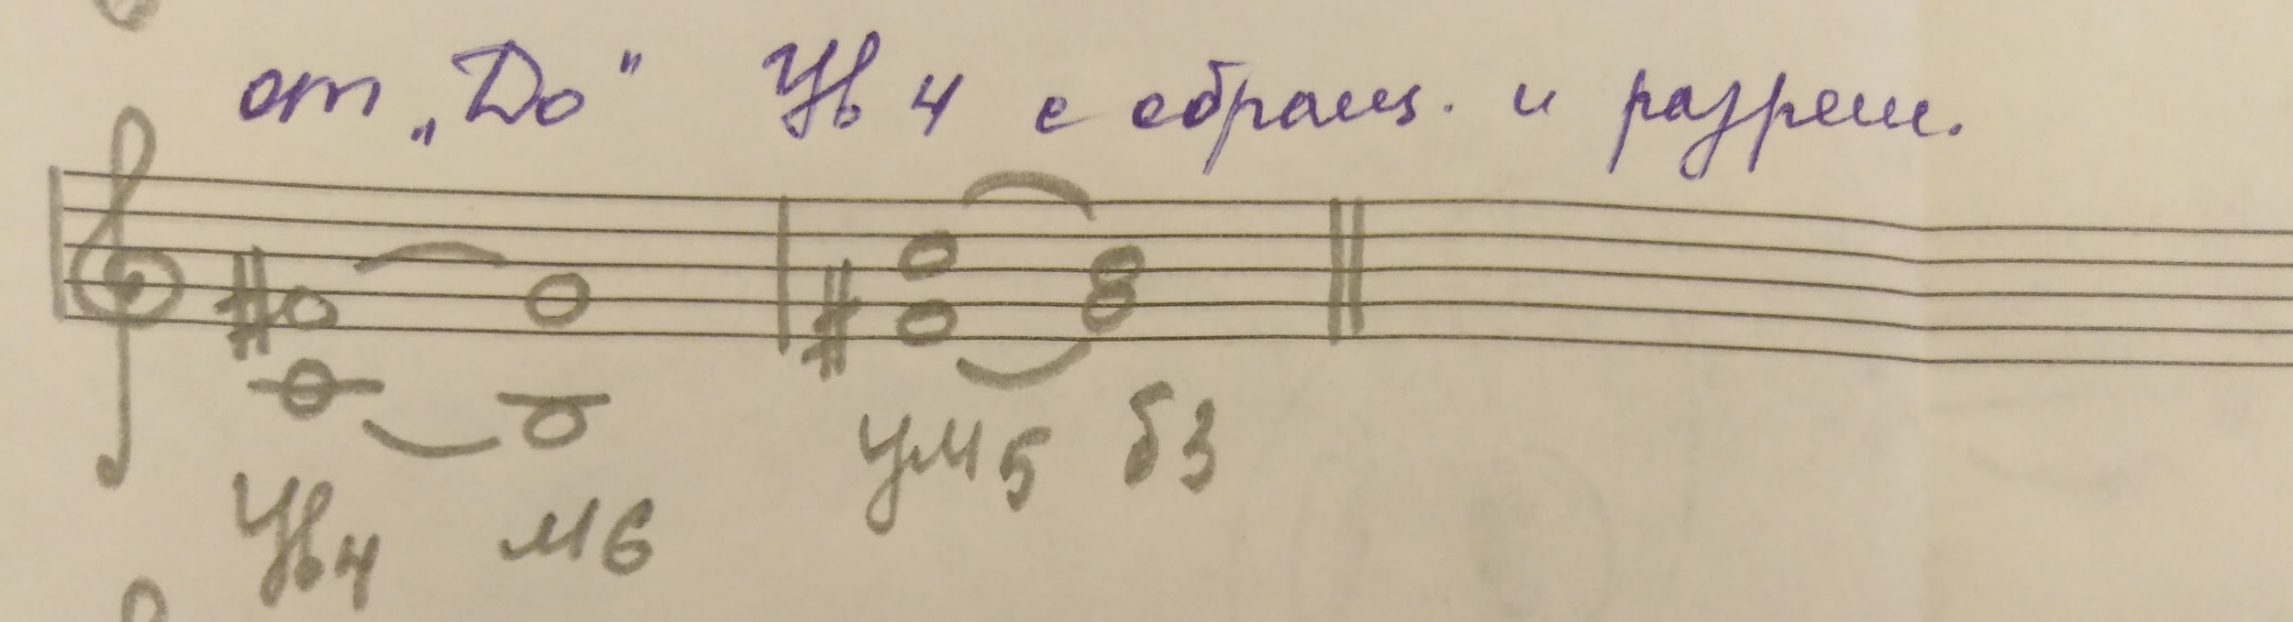
По этому образцу построить тритон Ув4 с его обращением и разрешением от звуков ре, ми.

- Проверочная работа
Будет проверочная работа на знание интервалов и буквенных обозначений. Пример заданий выполните дома:
- Построить интервал вверх от звука:
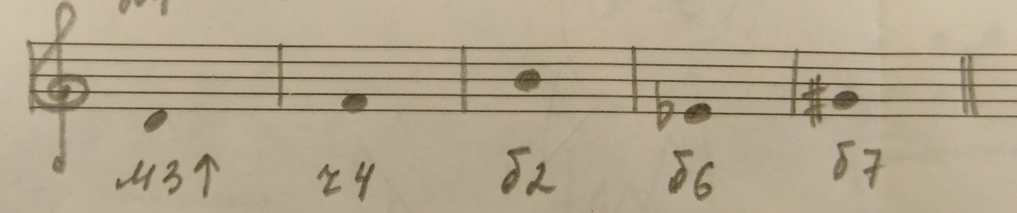
- Выписать на каких ступенях строятся интервалы б2, м3, ч4 в тональности C-dur;
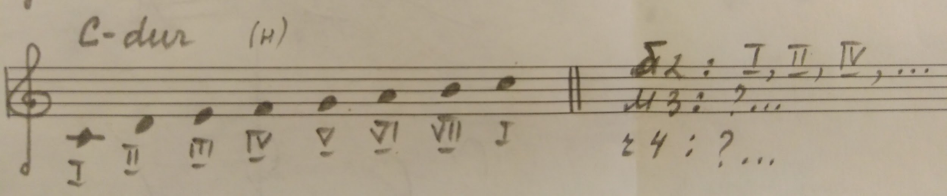
- Записать буквенными обозначениями ноты:
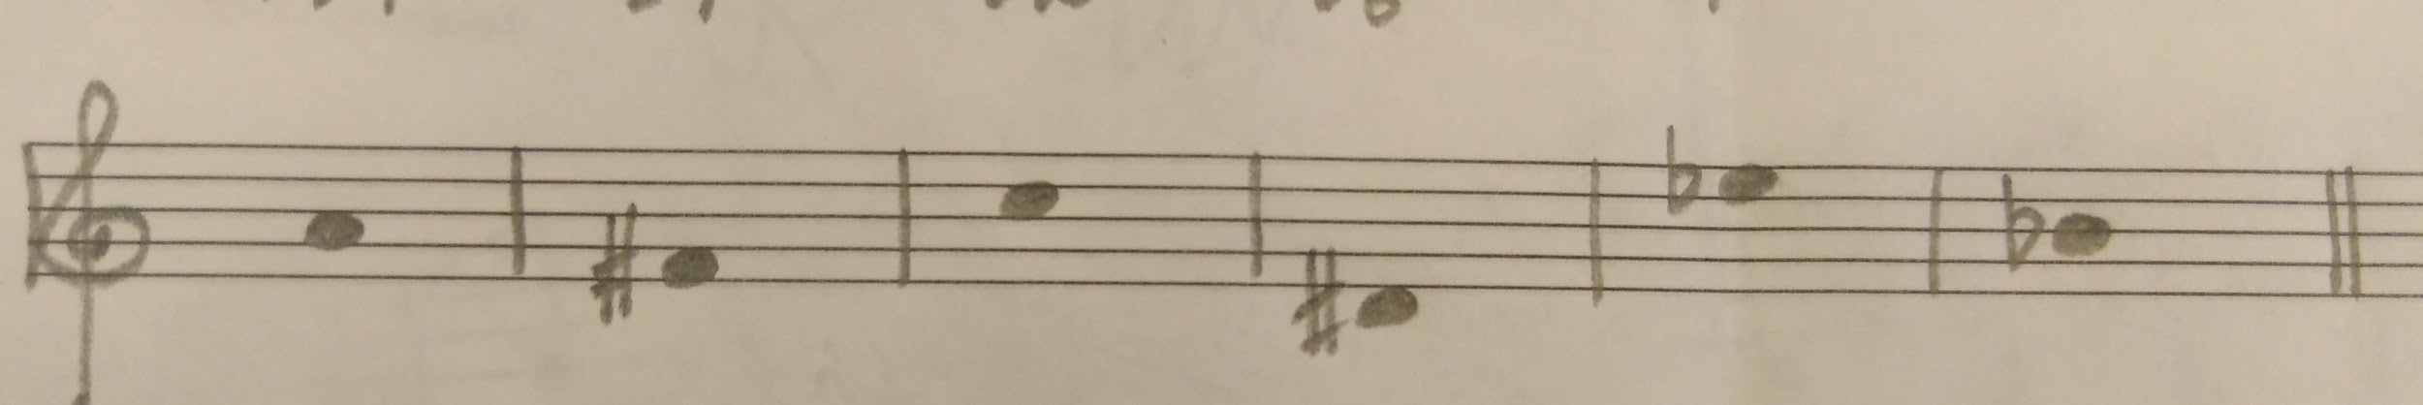

- № 219
Сольмизация (чтение нот в ритме) с дирижированием на 2/4.

